文学院（苏东坡书院）团委、学生会
赛事竞技部工作总结
赛事竞技部作为负责学院一切体育事项的部门，既是策划筹办学院各类体育活动的核心，也是丰富学生课余生活的重要部门。旨在通过每一次组织的活动强健学生的体魄，增强同学们的凝聚力与向心力，展现我院风采。在一系列活动中，赛事竞技部成员积极履行自己职责，力求办好每一次活动，收获颇多。以下是我部门本年度具体的工作总结。
- 常规工作
- 2020年6月，赛事竞技部提前准备我院特色体育活动——“四加一”篮球赛，准备在开学后丰富我院学子课余生活，通过有趣的赛事活动拉近同学们之间的距离。（以下是策划案，由于时间原因推迟至明年）
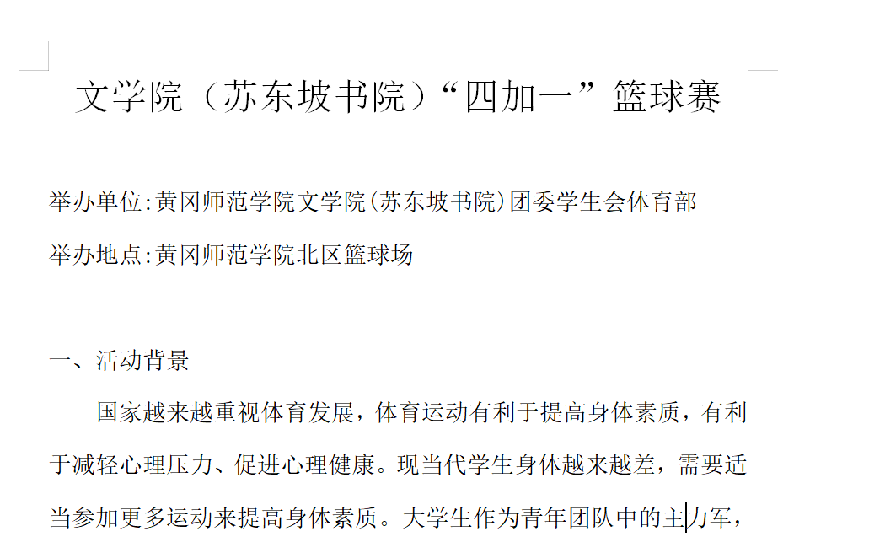
- 2020年9月底，军训结束后，我部在学生会统一安排下进行部门招新工作，后期经过两轮面试，赛事竞技部现有8名大一干事，为赛事竞技部注入新鲜血液，补充新生活力。在2020级确定各班班干后，赛事竞技部组建了我院大一至大三的体育事项工作群。不仅方便传达学校、学院关于体育事项的工作任务，也方便各班体委及时反馈工作问题，加强了交流，提高了工作效率。
- 2020年10月，赛事竞技部负责、学生会其余部门协助，开展我院关于2020年校秋季运动会的相关工作。这是赛事竞技部每年的工作重点，具体工作细节见下：
- 运动会前期，进班宣传，择日选拔运动员及方阵、体操人员，确定人员后向辅导员老师申请训练假期，随后组织相应训练。安排运动员到校医务室体检、为运动员购买意外伤害险、联系老师购买开场方阵的统一服装（后期发放到位）、联系体育学院学生教练安排体操人员以及运动员训练等相关事宜，积极筹划准备运动会。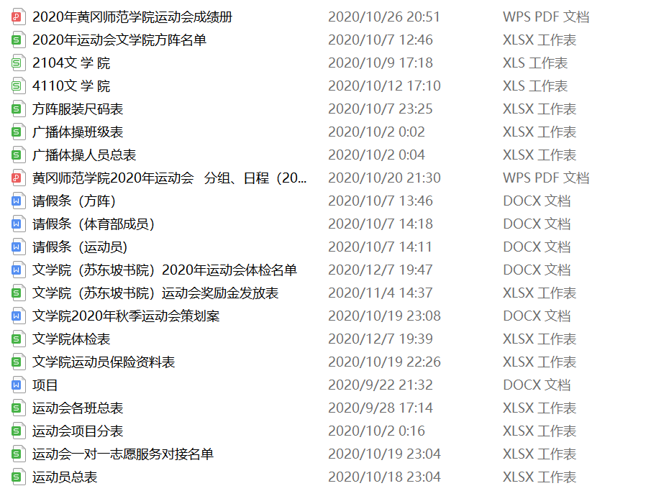
- 运动会期间，提前安排好各个项目运动员的一对一负责人，对接到人，保证运动员不缺赛、漏赛。赛事竞技部部长、副部长比赛期间全程留在服务台，统一调度，应对各种突发状况。赛事竞技部干事负责好分管项目，督促到位。同时邀请学生会其他部门协助，共同配合维持服务台现场秩序。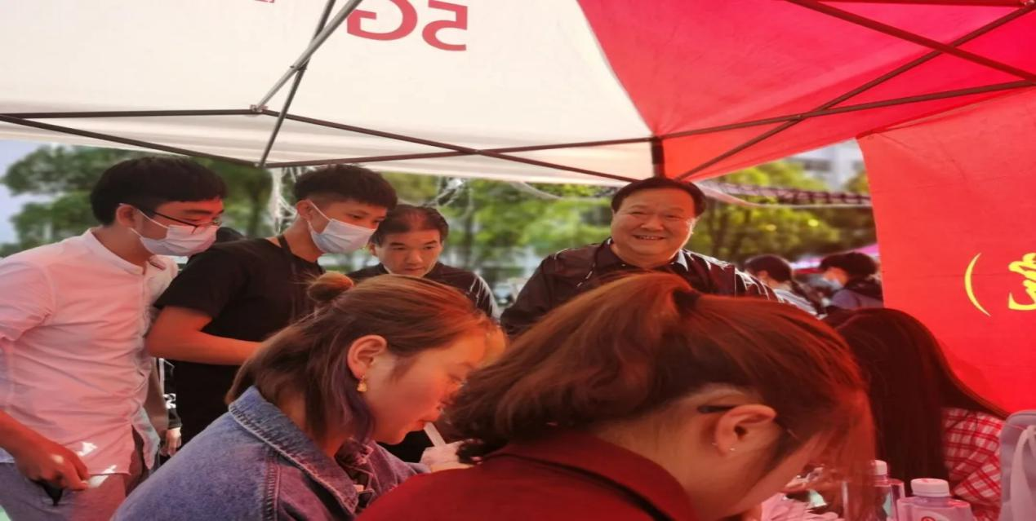
- 运动会后期，统计获奖情况（具体见下图）并制作获奖海报，最后集中统一发放获奖运动员奖励金。
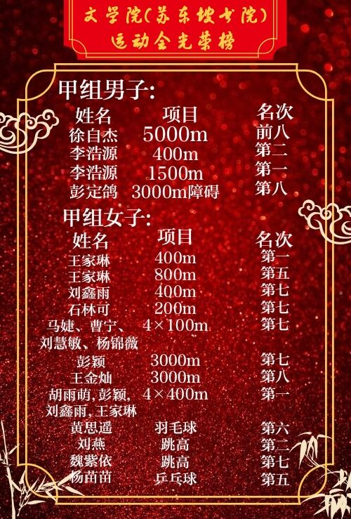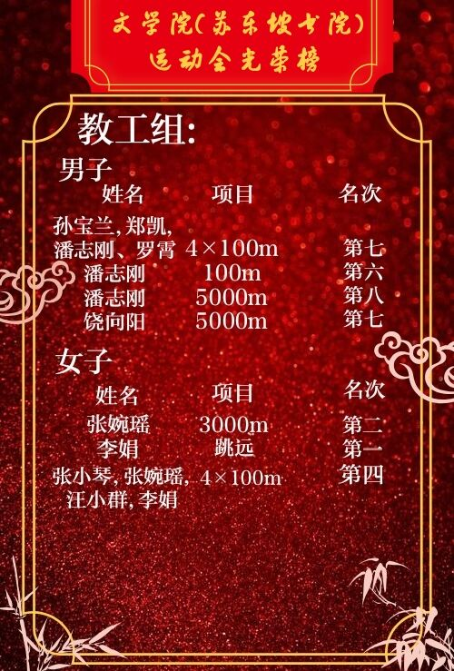
运动会期间剪影：
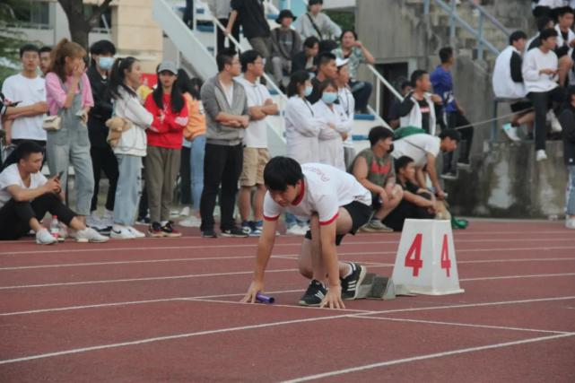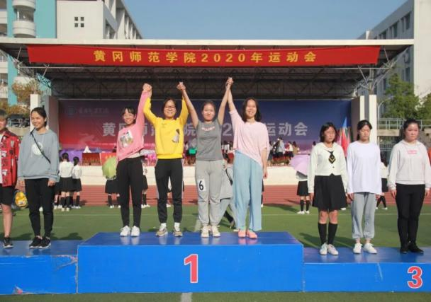运动健儿准备起跑 4x400m第一名登上领奖台
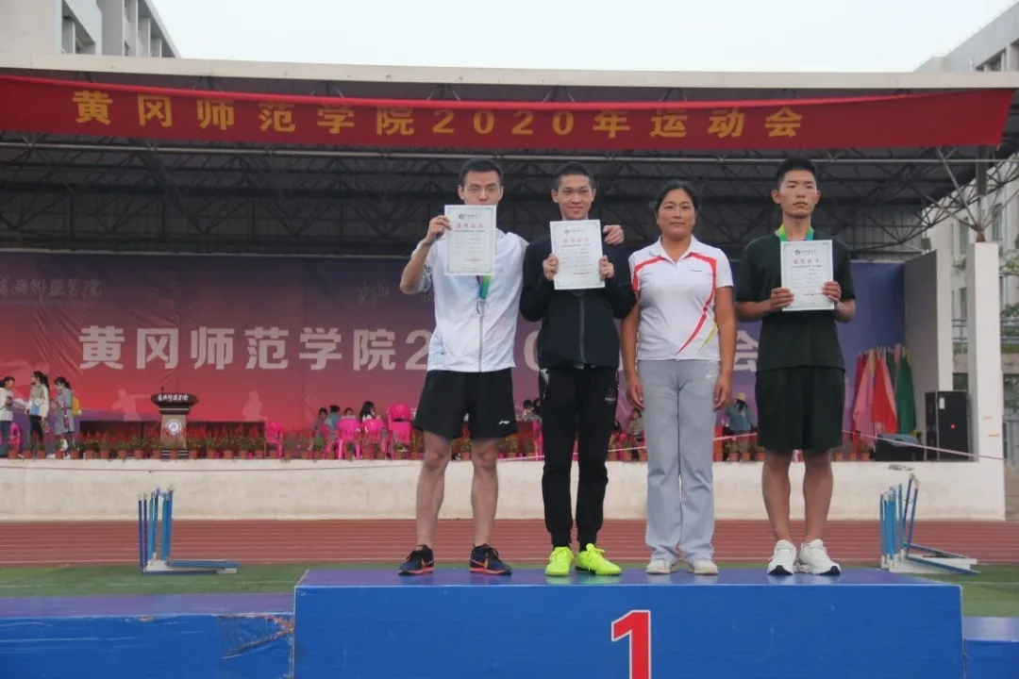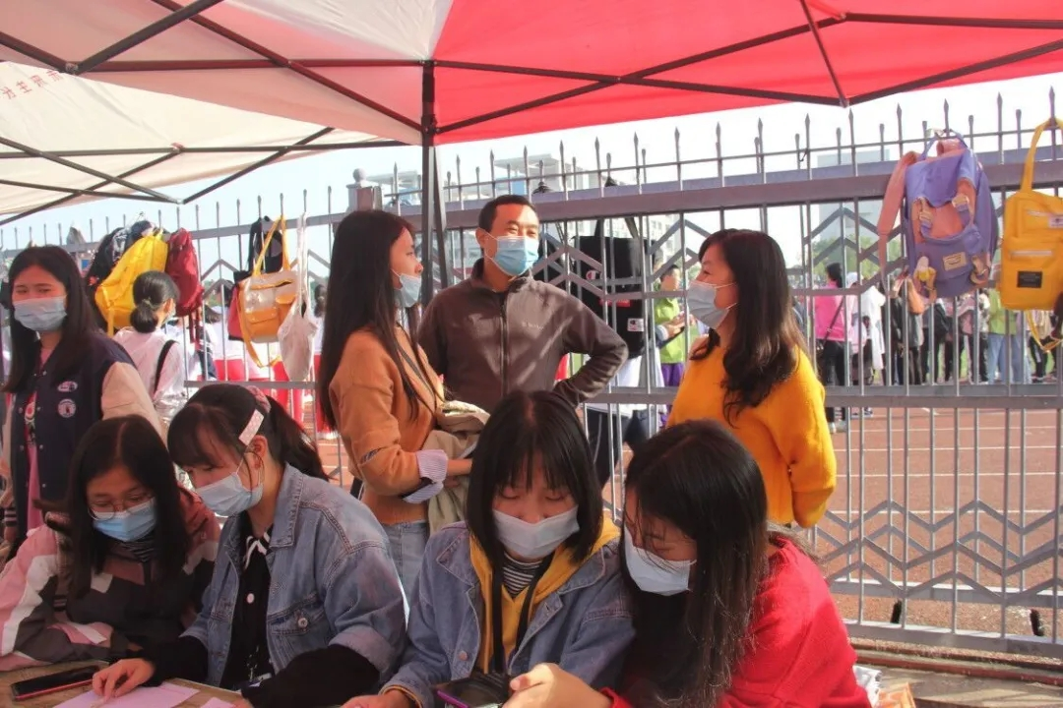
- 2020年10月，与篮球队对接，开展“黄师杯”篮球赛的赛前准备工作，包括训练以及向辅导员老师申请训练时间。赛事竞技部负责在比赛期间督促啦啦队到位、到梦空间活动签到、预定并准备比赛用水、准备现场所需物资（桌椅、院旗等）维持现场秩序、与裁判员沟通等现场服务。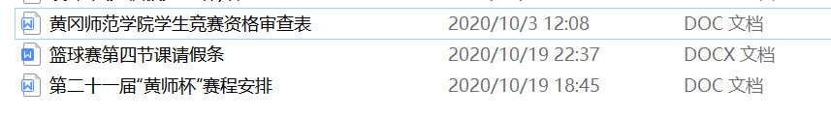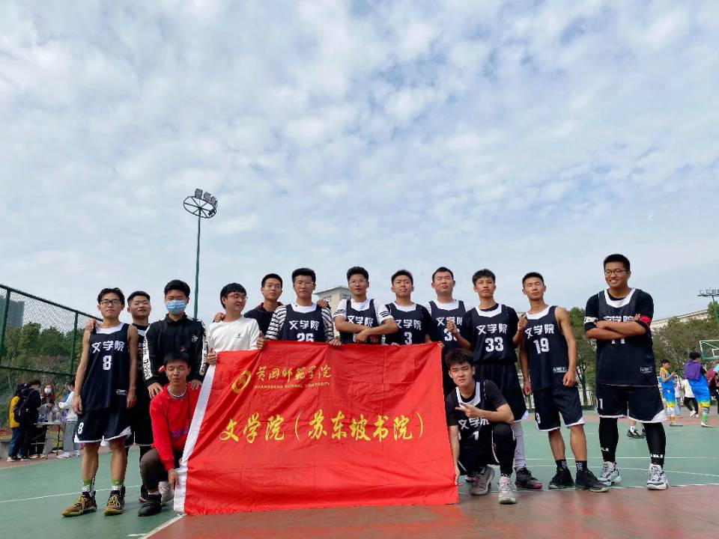

- 2020年10月至11月，与足球队对接，在到梦空间发布活动动员组织拉拉队加油打气、准备比赛用水，以及云南白药等医用品。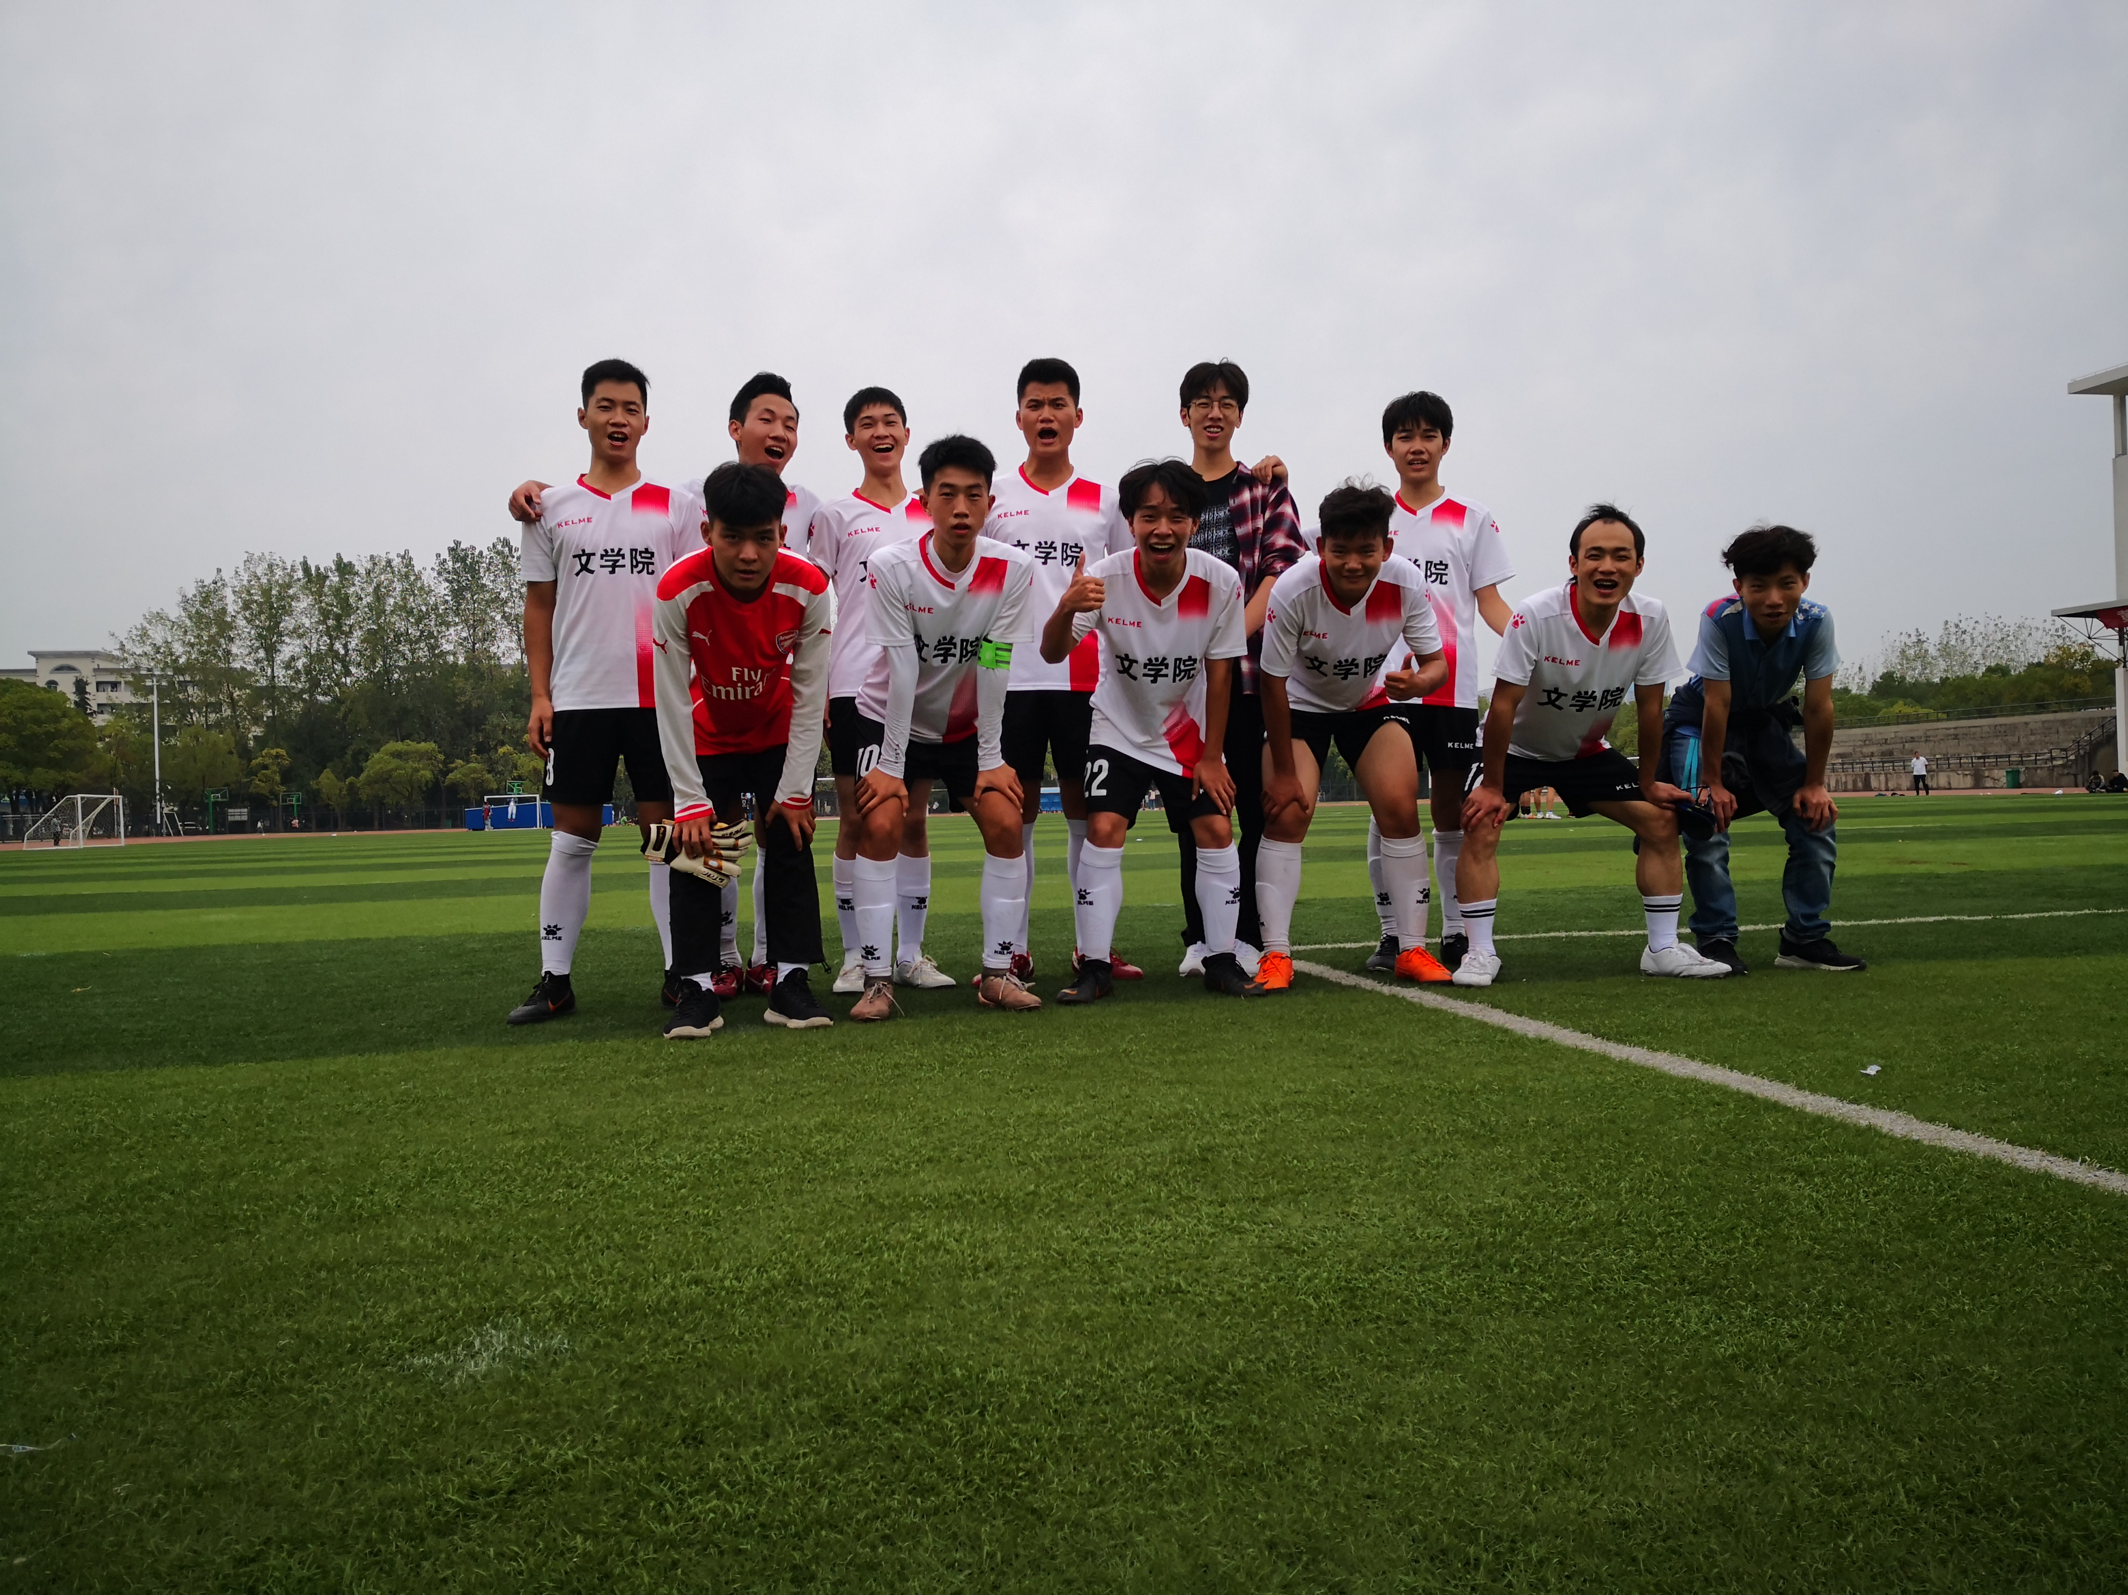
- 2020年12初，统计篮球队、足球队现役队员，清点人数，核对前期包括队服在内的物资清单。
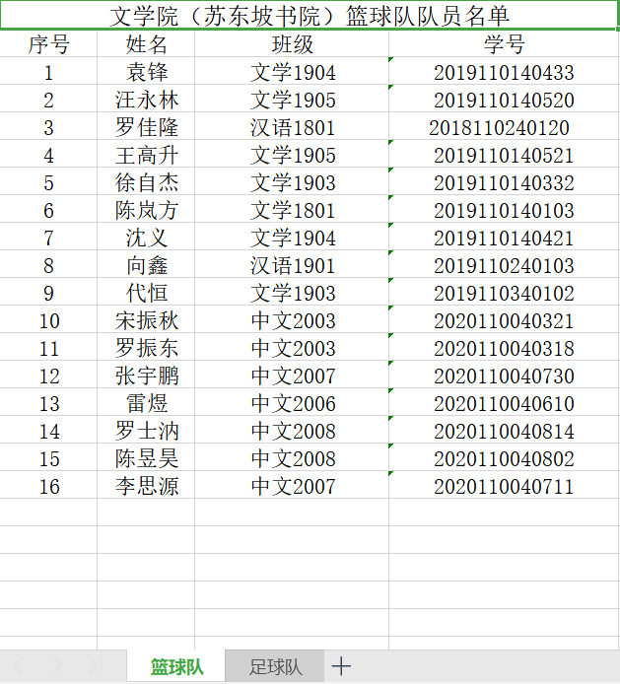
- ：每周四协助生活部进行例行查寝，每周按安排到致远楼日常值班等。
- 其他活动
- 2020年4月，部门成员合作，开展大学生创新创业训练项目，群策群力，一起撰写项目策划案。
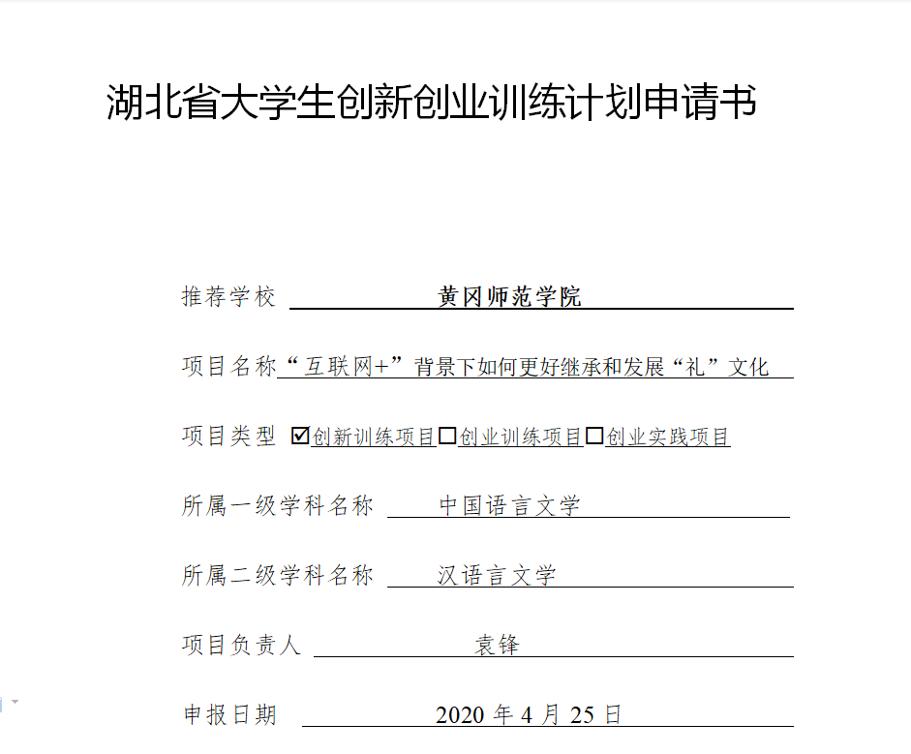
- 2020年5月，疫情期间，为丰富我院学子日常生活，特与文艺部合作，开展线上“晴空蔚蓝海，文体两开花”活动。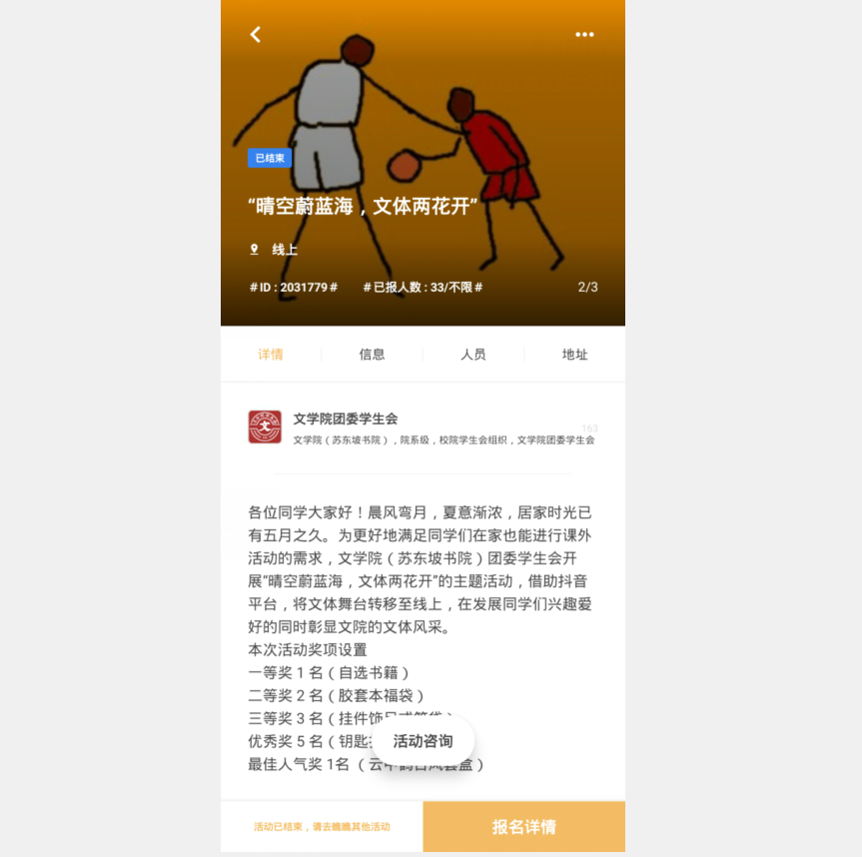
- 2020年7月，文学院（苏东坡书院）团委学生会举行线上换届竞选大会，赛事竞技部在此次会议中顺利完成换届相关事项。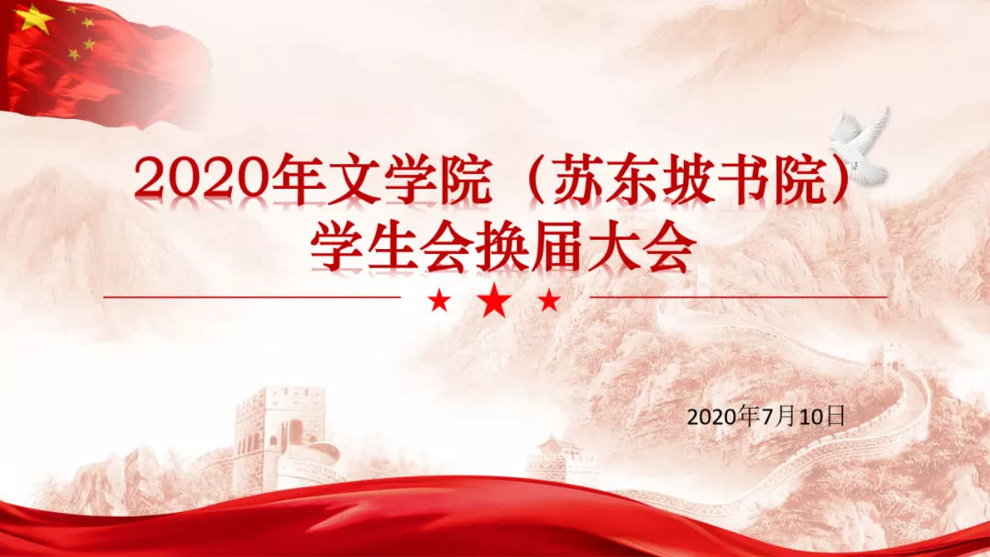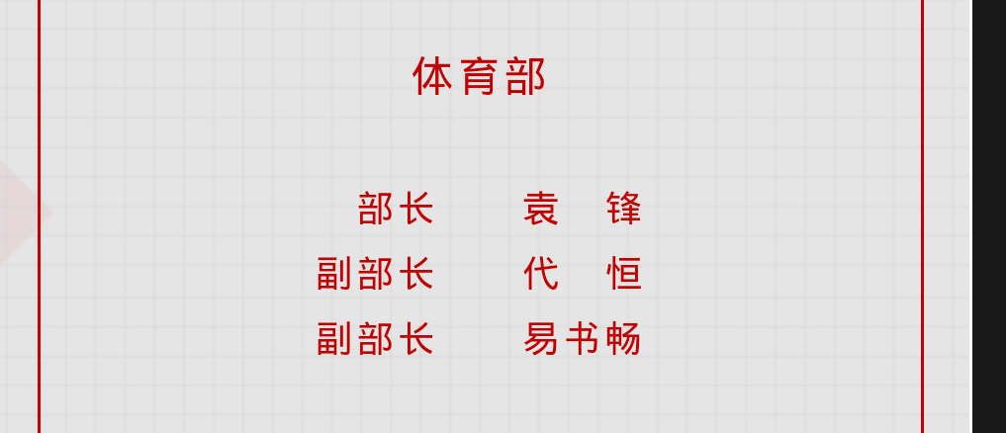
- 2020年9月，履行学生会部门职责，部门成员充当志愿者，积极开展20级迎新工作。迎新期间我部门男生负责搬运物资，搭建服务台。12号，赛事竞技部作为迎新组，在西三门门口引导新生找到服务台，同时充当新生临时导生，应对各种突发情况。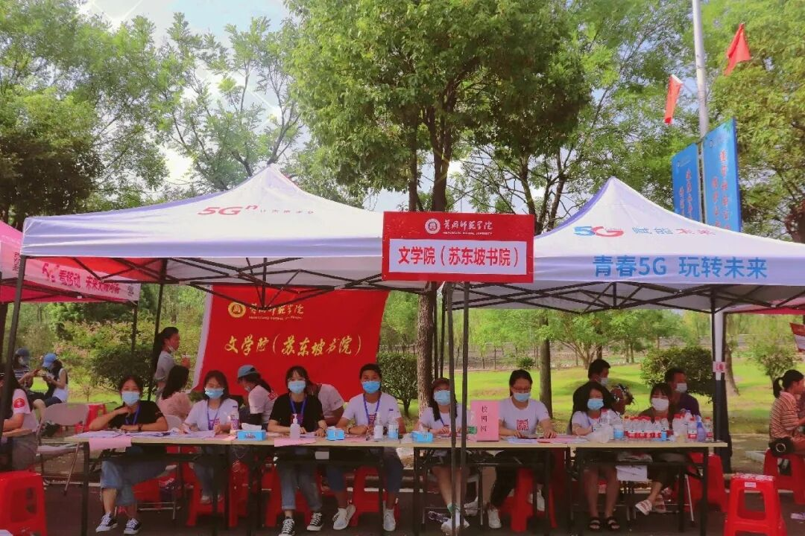
- 2020年9月，履行学生会部门职责，本部门积极参与到2020级新生军训活动，具体工作包括搭建服务台、搬运服务台所需物资、服务台值班、服务军训学子等。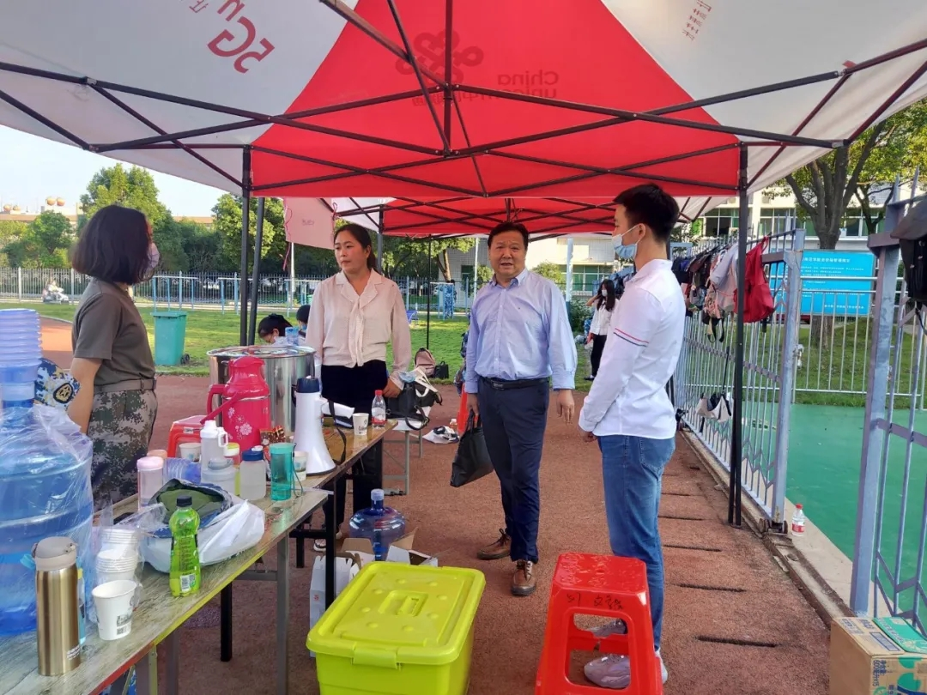
- 2020年9月，协助文艺部开展军歌赛的相关工作。具体工作包括参与军歌赛动员、日常训练监督等事项，此外我部男生也负责搬运训练用水、准备比赛用旗等物资的工作。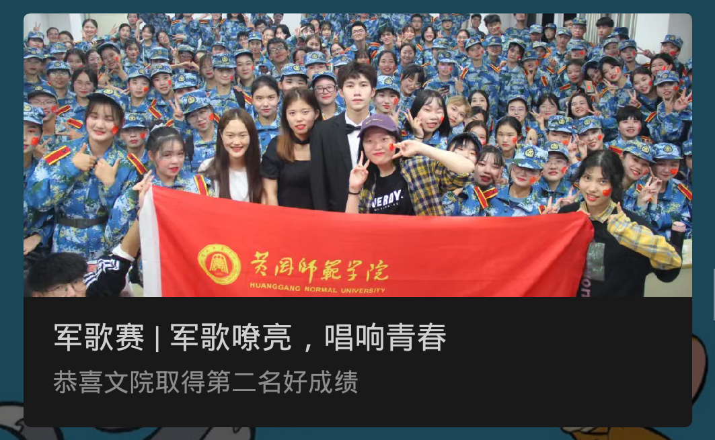

- 2020年11月，为增进部门成员之间的了解、促进部门成员间的友谊，我部门举行团建活动。大家畅所欲言，交流工作、学习的心得，分享平时生活的趣事。气氛轻松，在小游戏的欢乐声中完美结束此次部门团建。
- 2020年12月，为增进学生会大家庭成员之间的了解、拉近彼此的距离，赛事竞技部配合纪检部积极参与“学生会晚训”活动，并负责在晚训正式开始前带跑一圈热身。晚训期间与学习部联谊，开展一系列小游戏，并在晚训活动闭幕式上献上趣味歌曲，活泼而富有活力。
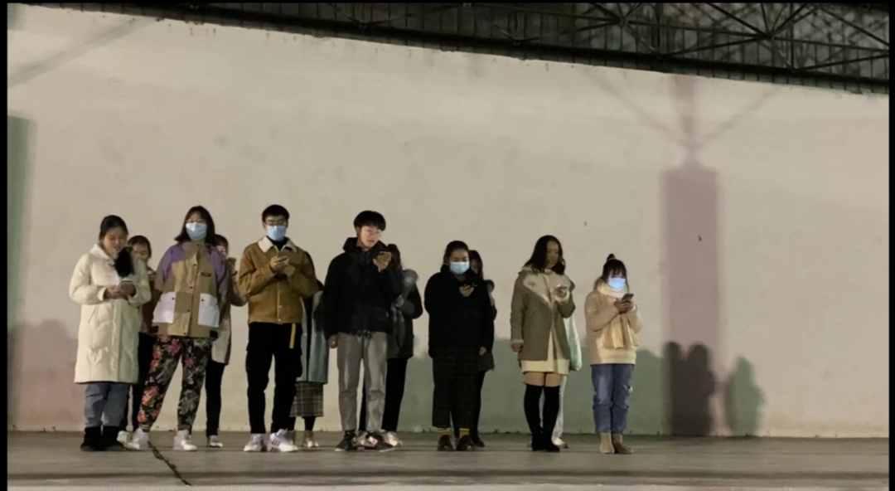
- 2020年11月，负责文学院（苏东坡书院）关于“国家卫健委青少年身体健康样本”的收集工作。赛事竞技部拟发相关通知，督促参与人员填表，安排部门成员对接到班进行督促，并于当日准时一同前往测试地点，成功完成此次收集工作。
- 2020年11月底，发挥学生会部门职责，在我院第一届秘书风采秀比赛中，参与前期场地布置工作，比赛中负责灯光和音响设备的正确及时使用。活动中无意外情况的发生，顺利完成工作。
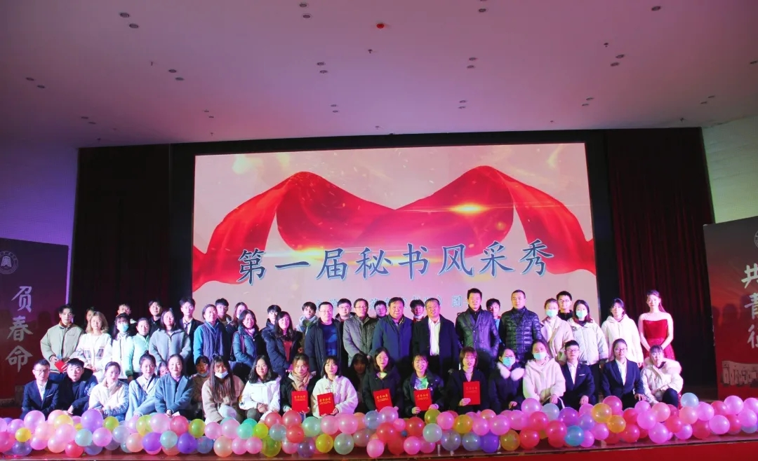
赛事竞技部本年度工作总结如上。本学期我们赛事竞技部参与了学院各项与体育相关的活动，从策划准备到开始实施，赛事竞技部每个成员都付出很多的时间精力。但是看到活动顺利开展、得到老师同学们的肯定，我们认为所有的付出都是值得的！在未来的日子里，我们将会继续履行好作为学生会这个大家庭中一份子的责任，继续秉持为文院学子服务的宗旨，在工作中查缺补漏改正不足，不骄不躁，争取在以后工作中取得更好的成绩！

文学院（苏东坡书院）团委、学生会赛事竞技部
2020年12月10日

